*Челябинская область Коркинский округ город Коркино*

*МБДОУ «Детский сад №26»*

*воспитатель первой квалификационной категории*

*Швалева Татьяна Николаевна*

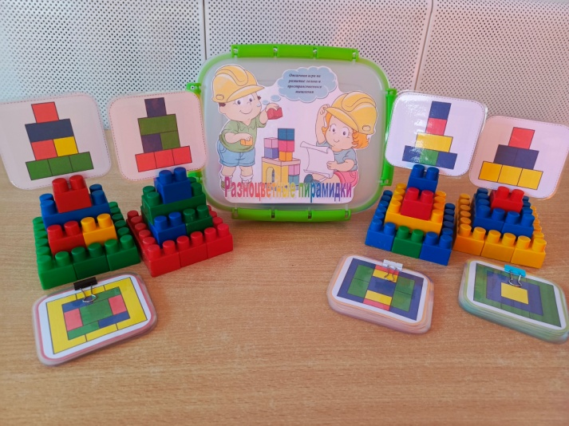**Настольная дидактическая игра «Разноцветные пирамидки»**

Для успешного развития ребенка дошкольного возраста необходимы определенные знания и умения последовательно и логически мыслить, догадываться. Игры на объемное и плоскостное моделирование, окажут помощь воспитателю или родителю в активизации мыслительных процессов в различных видах деятельности, в том числе и в конструировании.

Предлагаю вашему вниманию дидактическую игру «Разноцветные пирамидки» с использование деталей lego конструктора. Эта игра направлена на развитие логического мышления и пространственного воображения и восприятия. Развивает умение сочетать и использовать различные цвета и размер, что ведёт к созданию образа постройки, в данном случае это пирамидка.

Дидактическая игра «Разноцветные пирамидки» состоит из:

* Разноцветные lego детали разного размера (36 шт.),
* Карточки-задания с разными уровнями сложности (47 шт.)

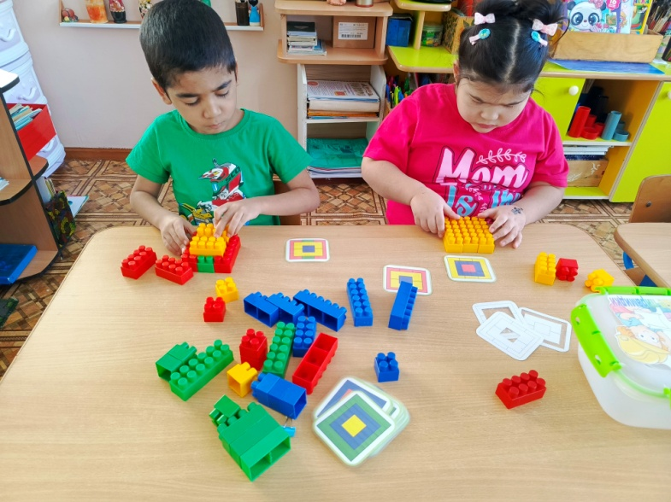Карточки- задания имеют изображения с двух сторон, с одной стороны вид сверху, на обратной стороне вид спереди, это удобно для сравнения с готовой постройкой или использовать как подсказку при затруднении.

Суть игры состоит в том, что бы на плоскости создавать по схеме из деталей lego конструктора разные объемные пирамидки. При выполнении задания важно, что бы ребенок в точности повторил архитектуру строения и цвета пирамидки, с видом сверху и спереди изображения на карточке.

В игру может играть как один ребенок, так и несколько детей, предложив разнообразить игру другими заданиями: «Найди пирамидку по виду сверху», «Найди пирамидку по виду в спереди», «Кто быстрее».

Дидактическая игра «Разноцветные пирамидки» подойдет для дошкольников и детей младшего школьного возраста.